Kateketnytt
opplegg (for kateketen) står i heftet. Den store boken trenger bare kateketen. Barna sitter i ring med boka åpen i

Til tidslinjen hører et aktivitets-hefte til hvert av testamentene. GT-heftet trykkes dersom det er stor nok etterspørsel. NT-heftet har allerede blitt trykket.
Bestill gjerne NT-heftet direkte fra Bibelselskapet (BS) eller Bok og Media, og send oss en e-post dersom dere synes GT-heftet burde trykkes (terese.ranek@katolsk.no). Menighetene får avslag ved å bestille fra i Bok og Media. Ressursene vil antakelig bli tilgjengelige i St. Olav Bokhandel om litt.
Kursene foregår på Teams (digitale møter) en tirsdag kveld i måneden fra kl. 19 – 21. Datoene for høstens møter er
8. september, 13. oktober, 10. november og 8. desember.
Som tidligere nevnt, gjøres de digitale samlingene om til kurs for kateketer med nyttige tema og spennende gjester (bildet til høyre her).
Les mer HER om temaene, gjestene, pålogging, m.m.
Delta på Webinaret den 21. november og lær mer om hvordan å jobbe med katolsk identitet i katekesen.
HER finner dere informasjon om og program for dagen.

NYTTIGE NETTSIDER:
I denne spalten vil du finne noen faste nettsteder, men også stadig nye. Kanskje har du selv ideer til gode nettsteder og digitale ressurser? Send oss en e-post, så kan vi dele den med andre (terese.ranek@katolsk.no).
Konfirmant-Appen: Sliter du med holde oversikt over konfirmantenes deltakelse i konfirmantkatekesen? Har du god kontakt med konfirmantforeldrene? Skulle du ønske du kunne få mer hjelp til dette? Kjenner du til Spond? Mange bruker den, men det er en app som også er for fritidsaktiviteter.
Hva med en app som kun for konfirmantkatekese-?
Ta en titt HER.
Kateketisk senters egen ressursside og nettside: blilys.no og katekese.no
Les gode artikler og få nyttige oppdateringer og informasjon på katolsk.no, og pass på at dere mottar
St. Olav tidsskrift gratis i posten.
Norges egen katolske radio og TV-stasjon, EWTN og St. Rita Radio med svært mye flott både for voksne, ungdom og barn: ewtn.no
Kristne band og artister: Ungdom og eldre barn er ofte vanskelig å «please» når det gjelder sang og musikk, men svært mange av våre unge katolikker har ikke kjennskap til gode kristne pop-, rock og contemporary artister. Her er en nettside med gode linker og forslag: CCM ARTISTS - Christian Artists & Bands
Har du sett på og/eller brukt BibleProject-filmene i katekesen ennå? Vet du ikke hva de er? Ta en titt HER. Disse passer bra til eldre barn og ungdommer.

Hjelp oss!

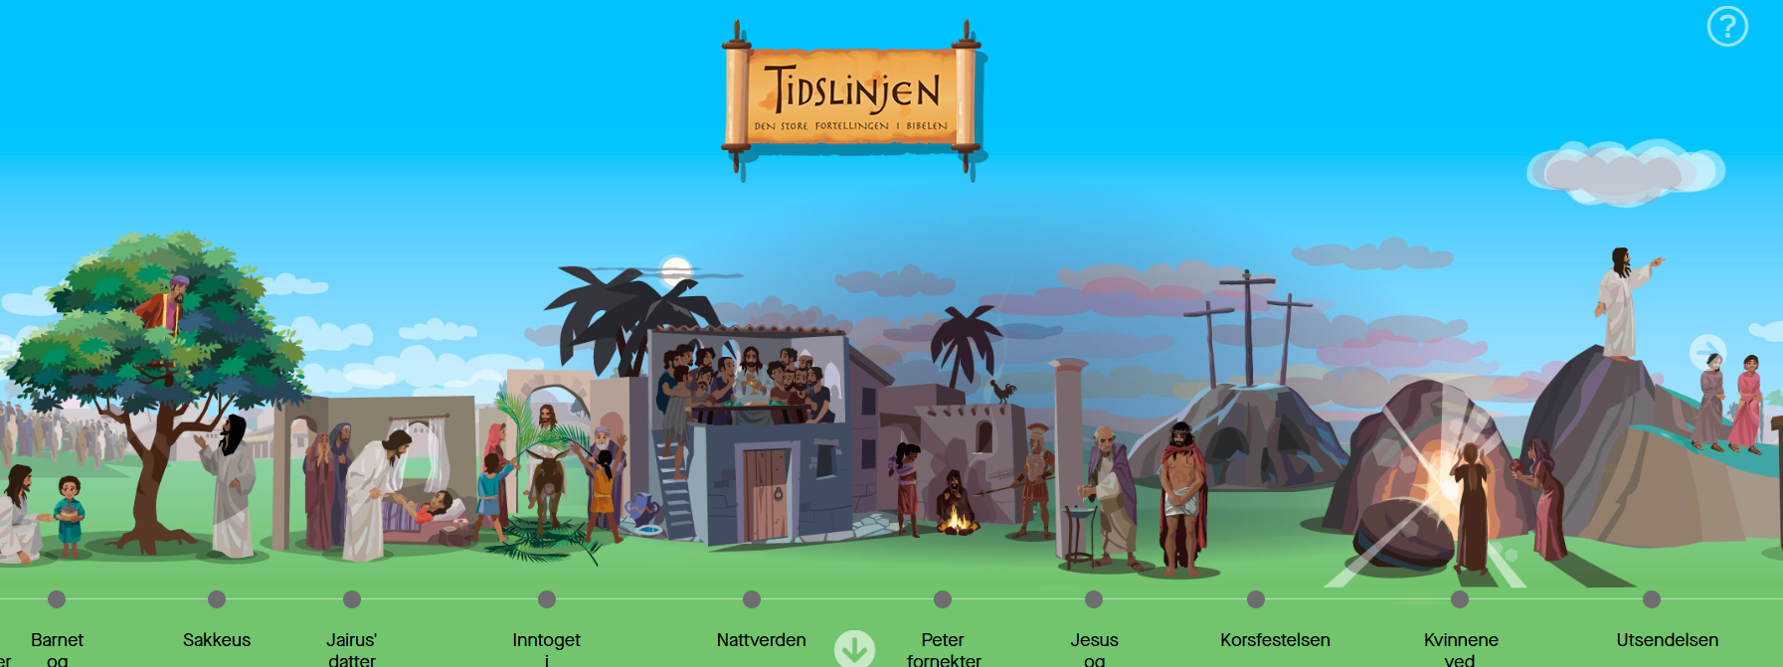
Meld deg på Webinaret for kateketer lørdag 21. november HER eller her:

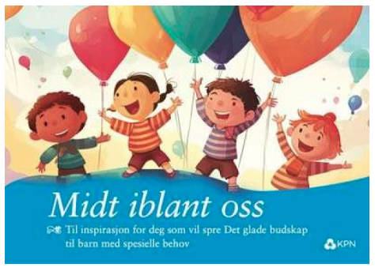
midten på gulvet eller på et bord.
Boka har mange bibelhistorier og tar opp aktuelle tema.
Kontakt bokhandelen for bestilling.
Fra St. Olav bokhandel

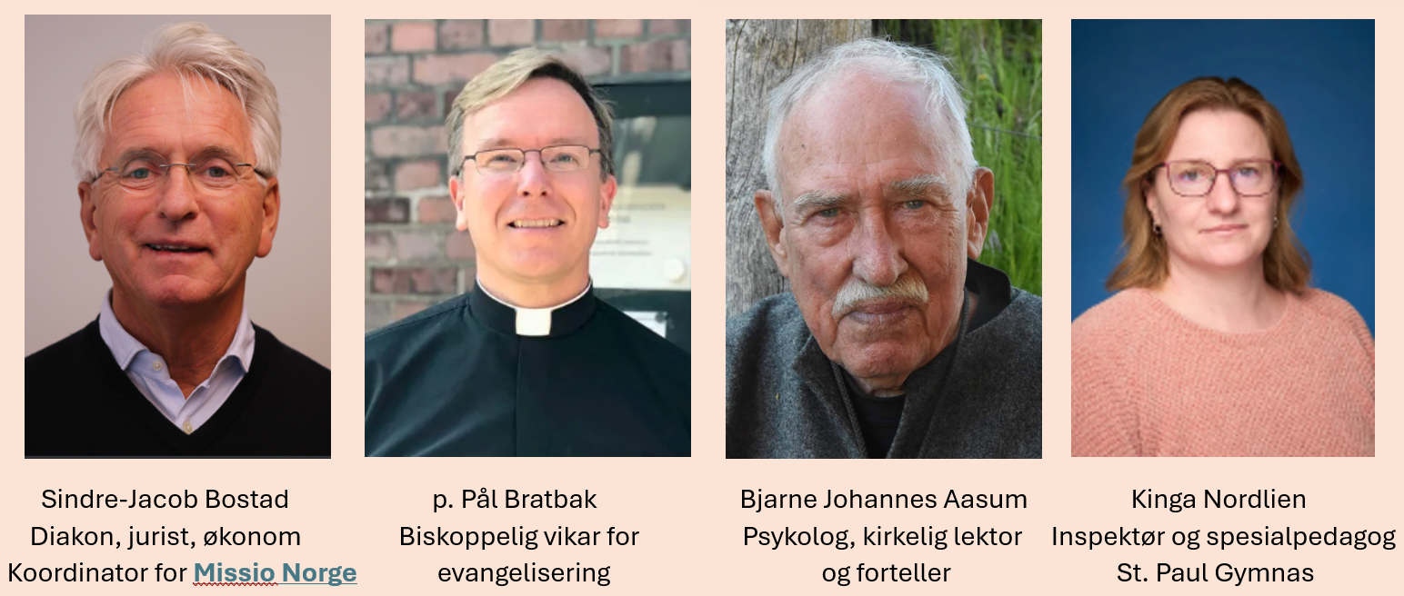

Kurs for kateketer denne høsten
Bli med på høstens digitale kurs med spennende temaer!

Midt iblant oss og Den store boken er gode ressurser for de minste barna og for barn som trenger tilrettelegging. Midt iblant oss kan bestilles HER. Barna kan få sitt eget hefte, og alt av

Tilrettelagte katekesebøker
Velkommen til en innholdsrik dag med temaet «Katolsk identitet i Norge – Hva er egentlig dette?»
AUGUST
2026
Resten av historien – Maximilan Kolbe i katekesen
Dersom du vil lese hele historien, så klikk HER.
Hvordan tenker du at dere kan markere denne helgenen eller andre helgener i katekesen. Send oss ideer på terese.ranek@katolsk.no
Dersom du ønsker ideer til bli-kjent-leker og andre leker, så ta en titt HER (skroll lenger ned). HER er en kreativ og morsom måte å lage navneskilt. på.
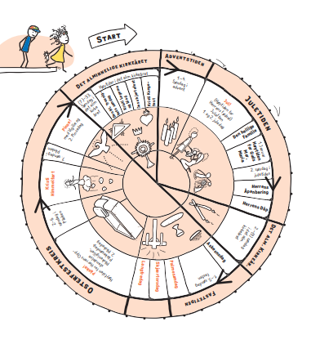

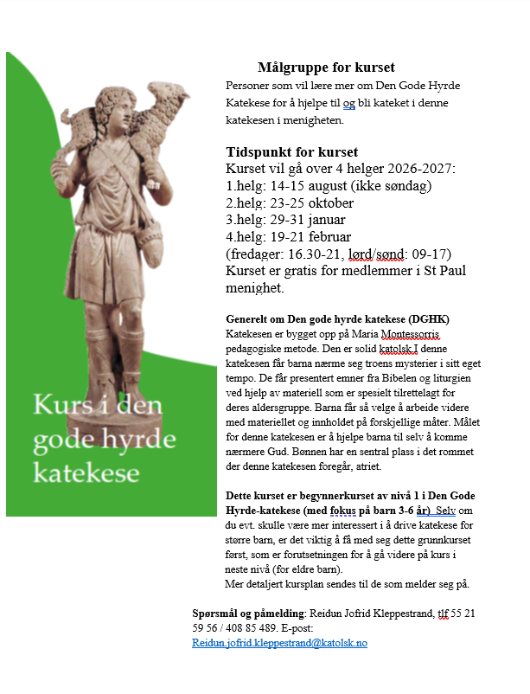
Flere menigheter har begynt å bruke Den gode hyrde katekese, eller har kateketer som har deltatt på God hyrde-kurs, og som ønsker å lære mer og etter hvert sette i gang med dette i sin menighet. Dersom du er nysgjerrig på Den gode hyrde, så klikk på lenken («HER») under bokbildet på høyre side her.
Det er Reidun Jofrid
Kleppestrand (bildet til høyre her)
som organiserer kurs i Den gode
hyrde katekese i Norge.
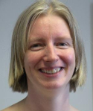

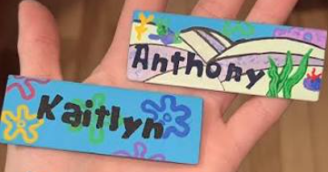
I disse tider er det mange kateketer som holder på med forberedes til katekeseoppstart. Da vi spurte en av kateketene om hva som var viktigst i oppstarten, svarte han med en gang «Å lære deres navn, og å skape et godt fellesskap. Jeg lager derfor kule navneskilt, og vi leker mye. Når de kjenner hverandre og er trygge på hverandre, er de mer mottakelige for å lære mer om troen, uansett alder.»
Barnas navn og fellesskapet er viktigst!
Kateketene deler

Tenk om det fantes et tema eller praktisk oppgave som kunne være med på å binde sammen mye av det vi gjør i katekesen. Kanskje årshjulkalenderen er løsningen-?
Bildet til høyre er fra YOUCAT for Kids (s. 161). Det finnes mange varianter av en slik kalender, men her er noen ideer til hvordan barna kan lage slike selv. Se side 4 i lenken HER.
HER finner du mer informasjon om Den gode hyrde katekese og om kursene.
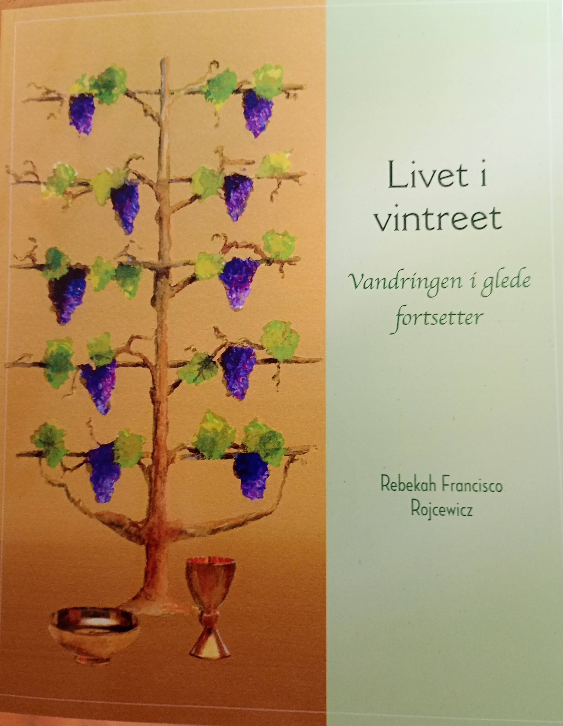

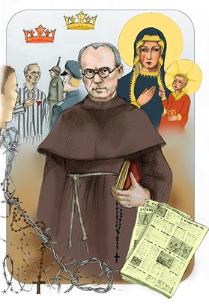
Katolsk årshjulkalender
- En hjelp til å binde sammen temaene i katekesen fra gang til gang.
.

Den Gode Hyrde katekese: Kurs og ny bok

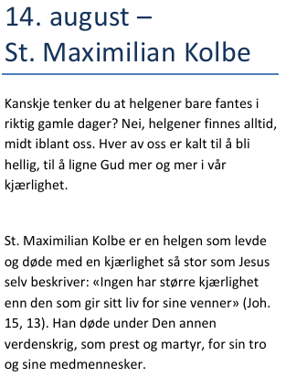
Helgener i katekesen
Bilde her.

